用户指南

目录

该计划的目的 3
该程序的使用条款 3
准备使用该程序 4
操作说明 4
网站使用说明 5
紧急情况 6
服务台 6

介绍
本用户手册旨在让用户熟悉“Root extractor 3000”程序的功能。该手册充分告知用户该程序的功能、如何使用它以及它是如何工作的。该手册还包含有关如何使用该网站的说明。
要使用该程序，用户不需要特定的知识。具有足够的使用 PC 和互联网的能力，能够使用网络浏览器.

该计划的目的
该程序的主要功能是提取各种数字和表达式的平方根。该网站是该程序的实现，以能够提取平方根的计算器的形式.

该程序的使用条款
该程序以网站格式实施。要使用该网站，您需要安装有网络浏览器（Internet Explorer、Mozilla Firefox、Google Chrome 等）和互联网连接的任何设备.

准备使用该程序
在使用该网站之前，请检查您设备上的互联网连接是否稳定。另请检查您的 VPN 是否已关闭，因为使用它可能会导致网站运行出现错误。站点无需安装其他软件即可正常运行.

操作说明
用户只能使用平方根运算。该网站允许您计算自然数、整数、有理数、实数和复数的平方根.

网站使用说明
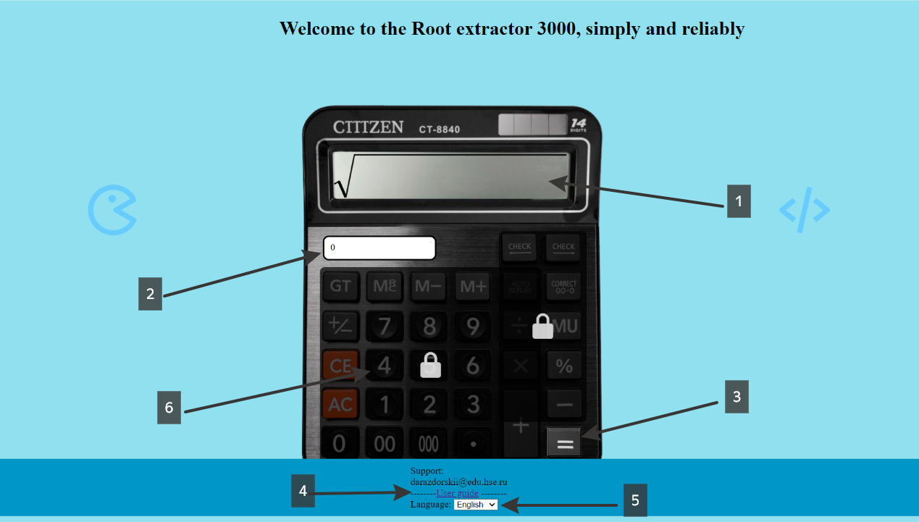
1. 输入数字或表达式
2. 输入小数位数
3. 根的计算
4. 用户手册链接
5. 语言选择
6. 要解锁该程序的所有功能，请将 1000 卢布转入卡 5469490013635269 (Sberbank)

紧急情况
如果发生任何错误或紧急情况，您必须联系现场支持服务.

服务台
如果您在使用本网站时有任何疑问或错误，可以写信至 darazdorskii@hse.edu.ru 与我们联系

